附件1
学工系统综合测评程序及注意事项（2021.09）

一、学校开放相应批次。
二、学工办主任在学院平台自主设置学院综合测评小组、加减分规则。设置时需注意以下要点：
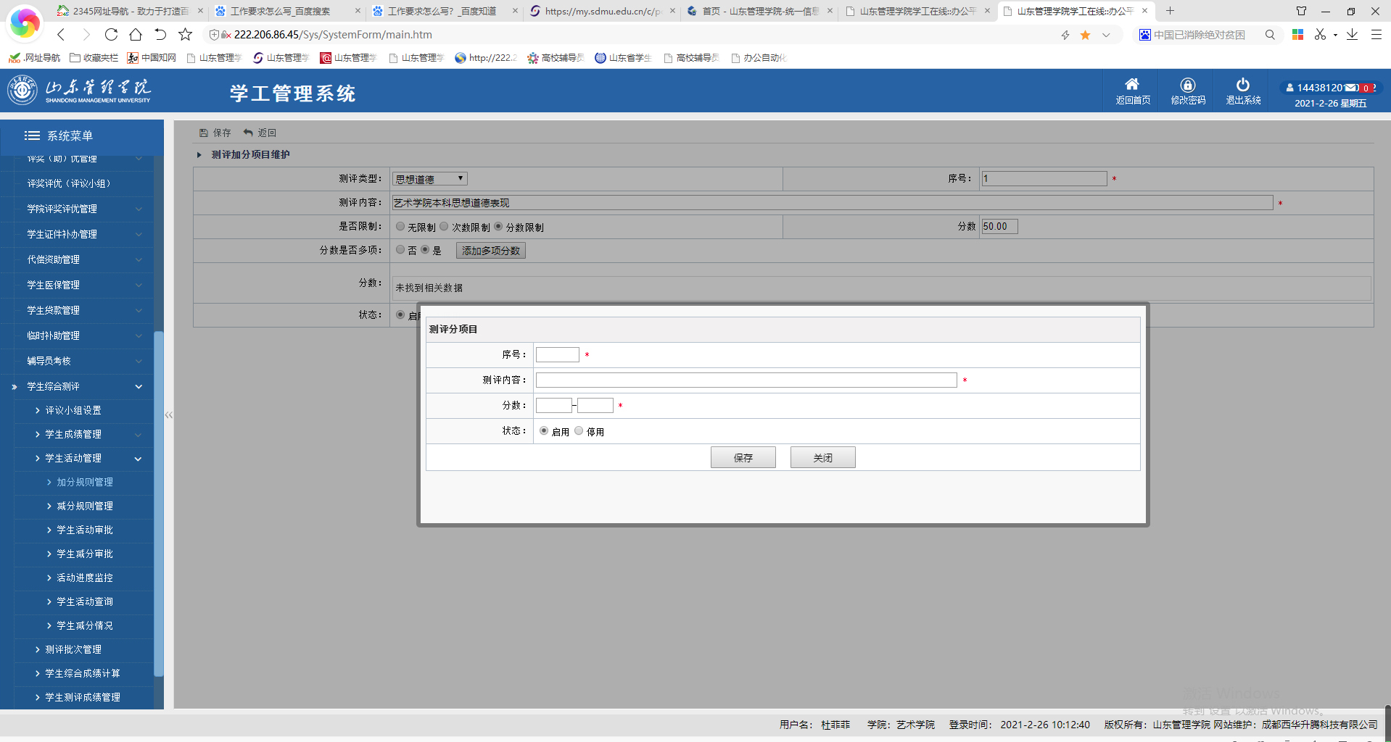
1.学工办主任设置测评内容时，应体现学院名称。
2.次数限制为学生能够提交申请的次数，超出次数限制部分，则无法计入成绩。分数限制为学生该测评类型能够累计得分，超出分数限制部分，则申请的加分无效。
3.分数是否多项，若选择是，需要设置该模块中的具体得分项，请根据实际情况设置分数区间，分数应为该测评分项目的最大区间。
4.减分规则注意事项同上。
5.加减分规则在学生提交申请后不能删除，若取消使用该规则，只能选择停用，请斟酌核定好后再设置。加减分规则设置后，如政策无变化，后续将无需重复设置。规则如有变化，可在下一学年综合测评工作开始前修改。
6.学期内若调整辅导员所带班级，需要学工办主任在学院平台——班级管理中进行调配（未激活学工系统的辅导员在此之前需要先激活并完善学工系统信息后方可操作），具体操作步骤见《山东管理学院学工系统操作手册》。
三、辅导员设置班级班长和评议小组。
四、学生提交申请。
在规定时间段内，学生随时可以提交加分申请，班长提交减分申请。如果学生未激活学工系统，需要激活、完善学工系统信息，方可申请。
学生应认真仔细提交申请，按规定通道选择相应学期提交，若进错通道填错学期等，成绩取读都会出错。
学生提交的申请，在辅导员审批之前，可以进行删除修改。
- 班级公示。
班级加减分申请截止后，辅导员将学生申请信息导出并公示，无误后批量审批通过（也可以审批后导出公示）。此项工作权限归辅导员所有。
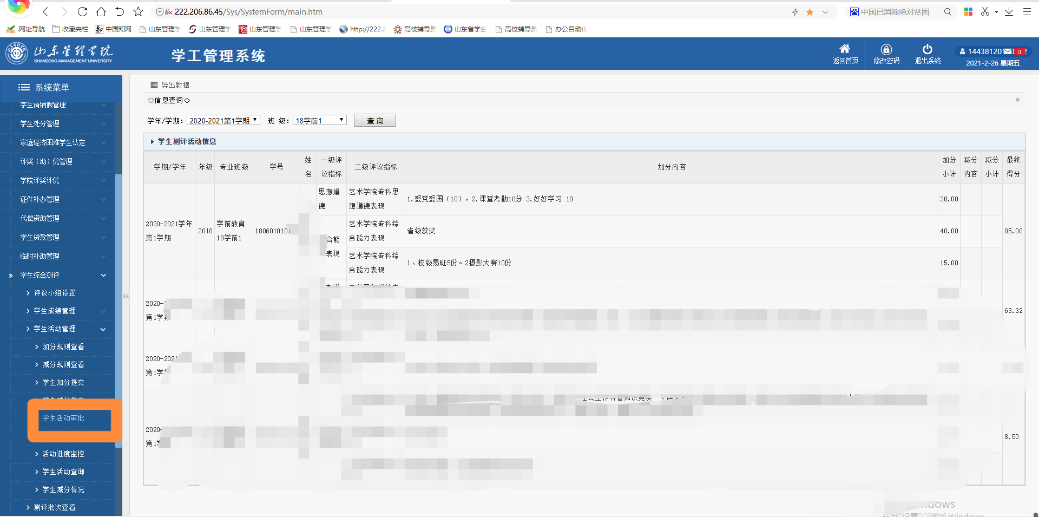
注：该表中为测试数据。
- 班级评议小组进行评议
- 辅导员批量审批
1.若学生提交学期、分值有误，辅导员审批之前，可进
行修改，修改正确后，审批通过即可。
2.测评类型和测评内容辅导员无权限修改。
3.若辅导员审批通过后，发现个别学生申请有误，可联系学工办主任审批打回。
八、学院评议小组评议
九、学工办主任审批
1.若学工办主任审批通过后，发现个别学生申请有误，可联系副书记审批打回。
2.若少数学生成绩绩点有误，可联系学工办主任进行修改。修改绩点可随时进行。
十、副书记审批
1.若副书记审批通过后，发现个别学生申请有误，可联系学生工作部。
十一、计算成绩
十二、公示
公示期内，学生如反映漏加，可以由辅导员从“学生加分提交”栏进行提交加分申请 → 院级管理员、学院副书记审批 → 计算。
重新计算学生综测成绩，进行重新公示。
- 结束
十四、其他
学工系统成绩计算说明：
1.由于教务处有多种计算绩点方式，经反复沟通，学工系统绩点计算按照教务处常规算法“取最大值”算法进行计算，请提醒各学院教务系统管理员导出成绩时注意区分选项。
说明：补考、缓考的成绩取两次考试最高成绩。
重修课程如果在同一学年内，重修后的成绩在第二学期，则归入当前学年第一学期进行参评；如果出现跨学年推送重修成绩，则保留在相应的考试学期，成绩不动。
此算法下，学工系统与教务系统绩点不一致之处：教务系统取到小数点后1位，学工系统取到小数点后2位。具体计算公式见学生手册（2020年版本）99页。已抽查并手动计算重新推送后的部分学院的学生绩点，核实无误。

